МОУ «Специальная (коррекционная) общеобразовательная школа YIII вида

Внеклассное занятие
для учащихся 1 -3 классов.

«Красный, жёлтый, зелёный».

Провела: Куликова Л.Н.

Октябрь
2011г.

Задачи:
- закрепить представления детей о назначении светофора, о его сигналах, о цвете (красный, жёлтый, зелёный)
- развивать зрительное восприятие детей.
- познакомить их с содержанием сказки С.Михалкова «Бездельник светофор»
- развивать речевую и двигательную активность детей.
- воспитывать отзывчивость, чуткость.

Оборудование:
комната, оборудованная в декорациях леса, модели светофора, круги, вырезанные из бумаги красного, жёлтого, зелёного цветов, клей-карандаш, картон, элементы костюмов животных для инсценировки сказки «Бездельник светофор».

Ход занятия:

1. Здравствуйте, ребята.
Мы очень рады нашей встрече.
Сегодня наше занятие посвящено одному очень важному предмету. Отгадайте загадку:

Я глазищами моргаю
Неустанно день и ночь.
Я машинам помогаю
И тебе хочу помочь.

Правильно. Это светофор. Днём и ночью, в любое время года он стоит на дороге и предупреждает всех об опасности. Он не может разговаривать. Светофор только подаёт сигналы, мигает тремя яркими глазами. Самый верхний – красный, посередине – жёлтый, внизу – зелёный.
Светофор открывает и закрывает глаза. Так он управляет дорогой. Красный свет означает, что надо стоять; жёлтый – приготовиться, зелёный – путь свободен.
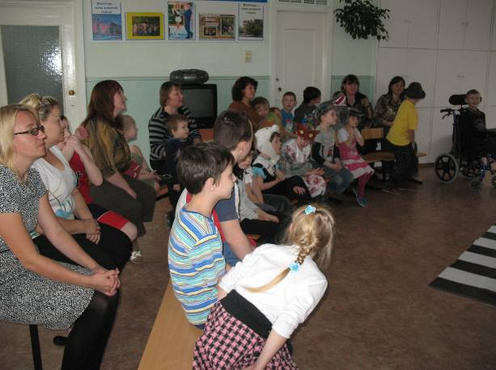

Дидактическая игра: «Назови цвет»
Я буду показывать круги разного цвета.
Дети хором называют цвет (красный, жёлтый, зелёный).

2. Инсценировка сказки С.Михалкова «Бездельник светофор»

В лесу, где все без правил  Ходили до сих пор,  Однажды появился  Дорожный светофор.  Откуда-то с дороги  Принёс его Медведь.  И звери прибежали  На технику смотреть.  И первым начал Ёжик:  - Какая ерунда!  Нужны для светофора  И ток, и провода.  А если он не будет  Как следует гореть,  То нам на эту штуку  Не стоит и смотреть!  - Я с Ёжиком согласен! -  Сказал, зевая Волк.-  - А если б он работал,  Какой в нём был бы толк?  Когда гоню я зайца,  Мне просто смысла нет  Бежать на свет зелёный,  Стоять на красный свет!  - И я,- сказал Зайчишка, -  Когда уже бегу,  Следить за светофором,  Простите, не могу!  - У нас,- Лиса сказала,-  Порядки здесь свои,  И нам на перекрёстке  Не нужен пост ГАИ! | - Мне тоже он не нужен! -  Сказал из норки Крот,-  Я сам себе пророю  Подземный переход!  Услышав под собою  Разумные слова,  - Я вообще летаю! -  Прогукала Сова.-  И мне совсем не нужно  На красный свет глядеть,  Когда я перекрёсток  Могу перелететь.  Осталось всё, как было.  Шумит дремучий бор.  Качается на ёлке  Бездельник-светофор...  Но мы с тобой не зайцы,  Не волки и кроты -  Хожу я на работу,  И в школу ходишь ты.  А мимо мчат машины,  Стальные муравьи.  И нам на перекрёстках  Нужны посты ГАИ!  Они нам помогают,  Нас учат с малых лет  Шагать на свет зелёный,  Стоять на красный свет.
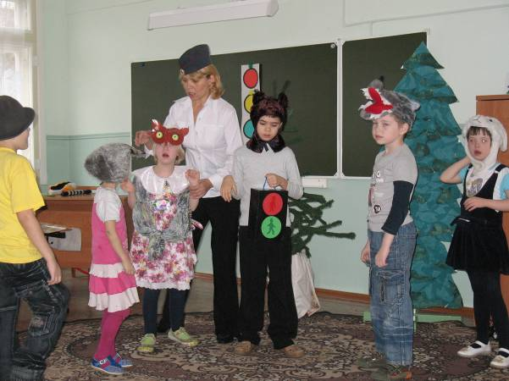

3. Дидактическая игра: «Пешеходный светофор»
У этого светофора только два глаза Красный и зелёный. На них нарисованы человечки. Один - стоит. Он загорается красным светом. Другой - идёт. Он загорается зелёным светом.
Игра под музыку.
Загорелся зелёный свет – шагаем на месте.
Загорелся красный свет – стоим, не двигаясь.

Подмигнёт тебе он: «Здравствуй»
Свет зелёный или красный?»
Красный – стой! Зелёный – в путь!
Здесь внимательнее будь!
Кто подсказчик этот ловкий?
Кто не знает до сих пор,
Что стоит у перехода
Пешеходный светофор.

4. Этюд: «Старенькая бабушка».

Давайте представим себе, такую ситуацию.
Вы стоите у пешеходного перехода. Рядом с вами оказалась старенькая бабушка. Она очень старенькая. Она ничего не видит и не слышит. Помогите ей перейти через дорогу.

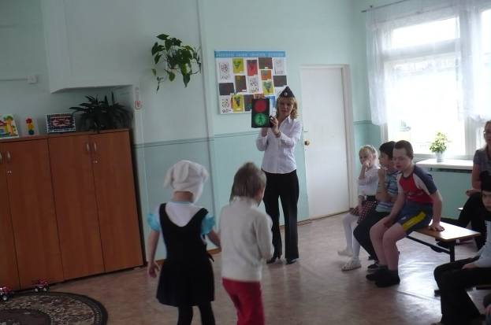

5. Практическая работа. Закрепление знаний цветов светофора.
Задание: Из приготовленных деталей сделать аппликацию «Светофор».

Приглашаются по три человека от каждого класса.
Пока дети выполняют задание, остальные ребята
играют.
Дидактическая игра «Красный, жёлтый, зелёный».
Дети делятся на три команды.
1 команда собирает кубики только красного цвета.
2 команда – жёлтого цвета.
3 команда – зелёного цвета.

6. Итог.
Подводим результаты.
Смотрим получившиеся светофоры.
Повторяем правила перехода по светофору.
